Смоляков А.А

2 курс, 5 группа

Лабораторная работа №6

ДУЧИ параболического типа

**Цель:** Найти решение граничной задачи. Построить график распределения тепла в стержне (температурный профиль) в начальный и конечный моменты времени.

**Условие:**

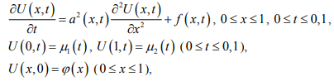

Значения $a^{2}\left(x,t\right),f\left(x,t\right), μ_{1}\left(t\right),μ_{2}\left(t\right), φ\left(x\right)$ брать из таблицы приведенная в методичке.

**Теория метода:**

Рассмотрим характерные черты сеточных методов решения уравнений параболического типа. Во многом все то же самое, что и для уравнений эллиптического типа. Разностные схемы будем строить на примере одномерного линейного уравнения теплопроводности:

$U_{t}^{'}=a^{2}U_{tt}^{''}+f\left(x,t\right),$ (1)

Тогда $U=U(x,t)$ имеет смысл температуры , $x$- координаты, $t-$ времени, $a^{2}-$ коэффициента теплопроводности. Требуется найти распределение температуры вдоль стержня длины $l$ в любой момент времени, если известно распределение в начальный момент $t=0.$

$U\left(x,0\right)=φ\left(x\right), x∈[0,l]$ (2)

И заданы законы изменения температуры на концах стержня $x=0 и x=l:$

$U\left(0,t\right)=μ_{1}\left(t\right); U\left(l,t\right)=μ_{2}\left(t\right), t∈\left[0,∞\right].$ (3)

Задача (1)-(3) – начально-граничная задача.

Построим в области $0≤t≤T, 0≤x≤l$ прямоугольную сетку: $x_{i}=ih (i=0,1,…,n; h=\frac{l}{n}-наг по x)$, $t_{k}=kτ \left(k=0,1,…,m; τ=\frac{T}{m}-шаг вдоль оси t\right).$ Совокупность узлов, лежащих на одной прямой $t=t_{k}$ при фиксированном $k=0,1,…,m,$ называют слоем. Введем обозначение $U_{ik}≈U(x_{i},t_{k})$ для сеточной функции, приближающей в узлах сетки непрерывную функцию $U\left(x,t\right)-$ решение задачи.

Явная схема:

В ней уравнение (1) заменяется следующим конечно-разностным:

$\frac{U_{i,k+1}-U_{ik}}{τ}=a^{2}\frac{U_{i+1,k}-2U_{ik}+U_{i-1,k}}{h^{2}}+f_{ik,}$ (4)

$i=1,2,…,n-1, k=0,1,…,m-1,$

Данная схема явная, так как значения сеточной функции на ( $k+1)$ слое находятся явным образом через значения на $k-м$ слое:

$U_{i,k+1}=α\left(U_{i+1,k}+U_{i-1,k}\right)+\left(1-2α\right)U_{ik}+τf_{ik},$ (5)

$i=1,2,…,n-1, k=0,1,…,m-1.$

Где $α=τa^{2}/h^{2}$

**Код программы**

**begin**

alpha**:=**a**(**t**[**m**])\***tau**/**Sqr**(**h**);**

**for** i **:=** **0** **to** n **do**

**for** k **:=** **0** **to** m **do**

U**[**i**,**k**]:=0;**

**for** i **:=** **0** **to** n **do**

**begin**

x**[**i**]:=**i**\***h**;**

U**[**i**,0]:=**Phi**(**x**[**i**]);**

**end;**

**for** k **:=** **0** **to** m **do**

**begin**

t**[**k**]:=**k**\***tau**;**

U**[0,**k**]:=**m1**(**t**[**k**]);**

U**[**n**,**k**]:=**m2**(**t**[**k**]);**

**end;**

**for** k **:=** **0** **to** m**-1** **do**

**for** i **:=** **1** **to** n**-1** **do**

U**[**i**,**k**+1]:=**alpha**\*(**U**[**i**+1,**k**]+**U**[**i**-1,**k**])+(1-2\***alpha**)\***U**[**i**,**k**]+**tau**\***f**(**t**[**k**]);**

**for** i **:=** **0** **to** n **do**

**begin**

Chart1**.**Series**[0].**AddXY**(**x**[**i**],**U**[**i**,0]);**

Chart1**.**Series**[1].**AddXY**(**x**[**i**],**U**[**i**,**m**]);**

Chart1**.**Series**[2].**AddXY**(**x**[**i**],**U**[**i**,50]);**

**end;**

**end;**

**end.**

**Результат:**

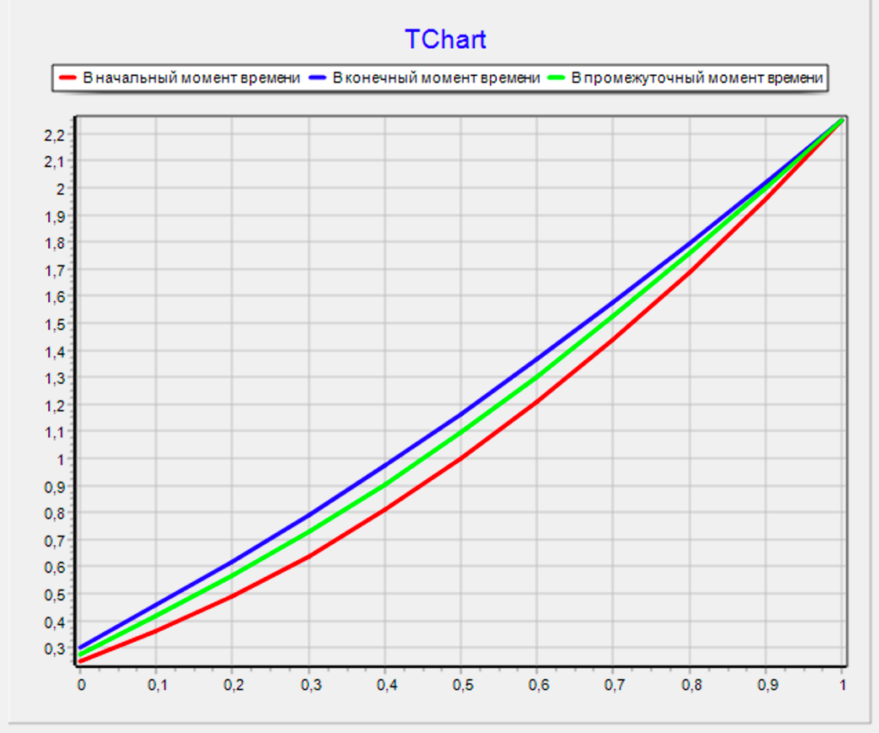

**Результат в Wolfram Mathematica:**



**Вывод:**

Нашли решение граничной задачи. Построили график распределения тепла в стержне (температурный профиль) в начальный и конечный моменты времени, а также в промежуточном.